Тема: Перший урок у НУШ. « Я- першокласник Нової Української школи»
Мета: розширити і уточнити уявлення учнів про школу та її значення в житті кожної людини. Формувати інтерес до навколишнього світу. Виховувати в учнів почуття патріотизму, національної гідності, розвивати уяву, мислення, пам′ять, увагу.
Хід уроку
I.Організаційний момент.
1.Вступне слово вчителя.
-Цей дзвіночок сповістив вам про те, що починається у вас перший у житті шкільний урок.
- А чи знаєте ви яке сьогодні число?
- Який місяць?
- Який день?
-Сьогодні особливий день.
-Я від щирого серця вітаю вас з цим святковим і особливим днем. Коли ви вперше сіли за парти, як учні.
-Тож ласкаво прошу вас у школу у перший клас.
2.Знайомство.
-А зараз я хочу, щоб ми з вами ближче познайомились і коротенько розповіли про себе і про свої захоплення.
-У вас на партах лежать квіточки і ваші імена, які я хочу, щоб ви наклеїли в серединки квіточок.
-А зараз візьміть квіточки і підійдіть до мене.
-Мене звати Яніна Віталіївна, я дуже рада, що маю таких гарних діточок, успіхів і наснаги вам у навчанні.(прикріпила на ватман сонечко)
- Тепер ви будете називати своє ім′я і те, чим ви любити займатись у вільний час, а квіточку свою поставимо біля сонечка, щоб у нас утворився віночок.
-Скажіть, чи однакові у вас квіточки?
-Так, вони різні, так як ви всі різні прийшли у школу.
-Тепер ми візьмемося за руки ,посміхнемося один одному і міцно потиснемо руки. Ось так у нас народилася шкільна родина і скажемо всі голосно ″З днем народження″.
-Але щоб наша родина була міцною і дружньою нам потрібно що робити? (не сваритись, не битись…)
-Щоб була веселою (посміхатись, радіти один за одного…)
-Щоб була розумною (потрібно добре вчитись, у злагоді жити…)
-А тепер я хочу вас нагородити медальками, бо ви стали родиною, яка називається ″1 клас″.
II.Основна частина.
1.Бесіда про Україну.
-Сьогодні пролунав перший дзвінок і покликав до школи не тільки вас, а й усіх учнів у містах і селах нашої великої країни.
-Скажіть, а чи знаєте ви як називається наша країна?
-Зараз я пропоную подивитися мультфільм про Україну і сказати, що ви про неї дізналися.
-Як ви думаєте, чи багата наша держава?
Гра « Продовж речення»
- Моя країна Україна-…
-Які українці? ( мужні, незламні, вільні….)
- На жаль, в нашій державі війна. Наші захисники мужньо боронять кожен клаптик України, захищають наші права та свободу. Є серед ваших тат ті, хто сьогодні відстоює наші права на самостійність та незалежність. Саме завдяки їм, ми сьогодні маємо можливість навчатися в українській школі, розмовляти українською мовою.
Але є і ті, хто вже ніколи не повернеться додому, бо поліг у бою.
- Давайте хвилиною мовчання вшануємо тих, хто загинув.
ХВИЛИНА МОВЧАННЯ
-Україна-наша Батьківщина, наша домівка, прекрасна і чарівна.
Кожна країна має свої символи. У нас також вони є. Це Прапор, Гімн України, Тризуб.
-Подивіться на наш прапор, якого він кольору? А чи знаєте що означають ці кольори?
-Герб-Тризуб, його можна побачити на різних документах, печатках, на грошових купюрах.
-Гімн України-урочиста пісня, звучить на всіх урочистих подіях.
-У нас на дошці є дерево ″Україна-наш дім″.
-Зараз я вам роздам сердечка із написом (Я люблю Україну) й ми прикріпимо їх на наше дерево і покажемо свою любов до нашої держави.(звучить пісня ″Діти України″.)
2.Гра ″Так чи ні″
-А зараз перевіримо, чи знаєте ви правила поведінки, яких треба дотримуватись у школі.
-Пограємо у гру ″Так чи ні ?″. Складання правил класу
-Якщо так, то плескаємо у долоні, якщо ні- тупотіть.
1.Треба гарно вам читати?
2.Треба менших ображати?
3.Усі парти пописати?
4.Друга треба виручати?
5.Треба слухати матусю?
6.Чи дратуєте бабусю?
7.В школі вибити шибки?
8.Вчитись треба залюбки?
9.Брудне взуття несіть до школи?
10.Книги кидайте додолу?
11.Завжди старших поважайте
12.І малюків не ображайте!
-Молодці! Всі правила для учнів ви знаєте.
3.Правила для батьків.
-А зараз, щоб ви трішки відпочили, перевіримо, чи знають батьки правила, яких їм потрібно буде дотримуватись.
-У нас на дошці є правила для батьків, але тільки початок, а закінчення ви маєте дописати.
1. Цікавитися успіхами у навчанні дитини (постійно)
2. Заходити до вчителя в школу не менше (двох разів на тиждень).
3. Ніколи не робити за дітей (домашні завдання).
4. Не відкривати зошити і щоденник (у поганому настрої).
5. Сварити своїх дітей (у крайньому випадку).
6. Бути на батьківських зборах (обов′язково).
7. Брати участь у житті школи та класу (постійно)
-Молодці! Справилися із завданням і наші батьки.
4.Гра «Складання портфеля.»
-Ой які ж ви молодці! Взяли до школи речі всі. Усі відважні та кмітливі, тож будьте ви завжди такими!
5.Побажання батьків для своїх дітей.
III.Підсумок уроку.
- Ось так, з чистого аркушу паперу народилася у нас картинка, з чистого листка розпочинається і життя нашої шкільної родини. У школі з′явилася ще одна класна родина.
-Тепер ваші діти стали моїми, і я сподіваюся, що нашим дітям буде тепло і затишно у нашій родині, яку ми з вами створили. Успіхів вам натхнення, терпіння, нових відкриттів на нелегкій, але цікавій шкільній стежині.

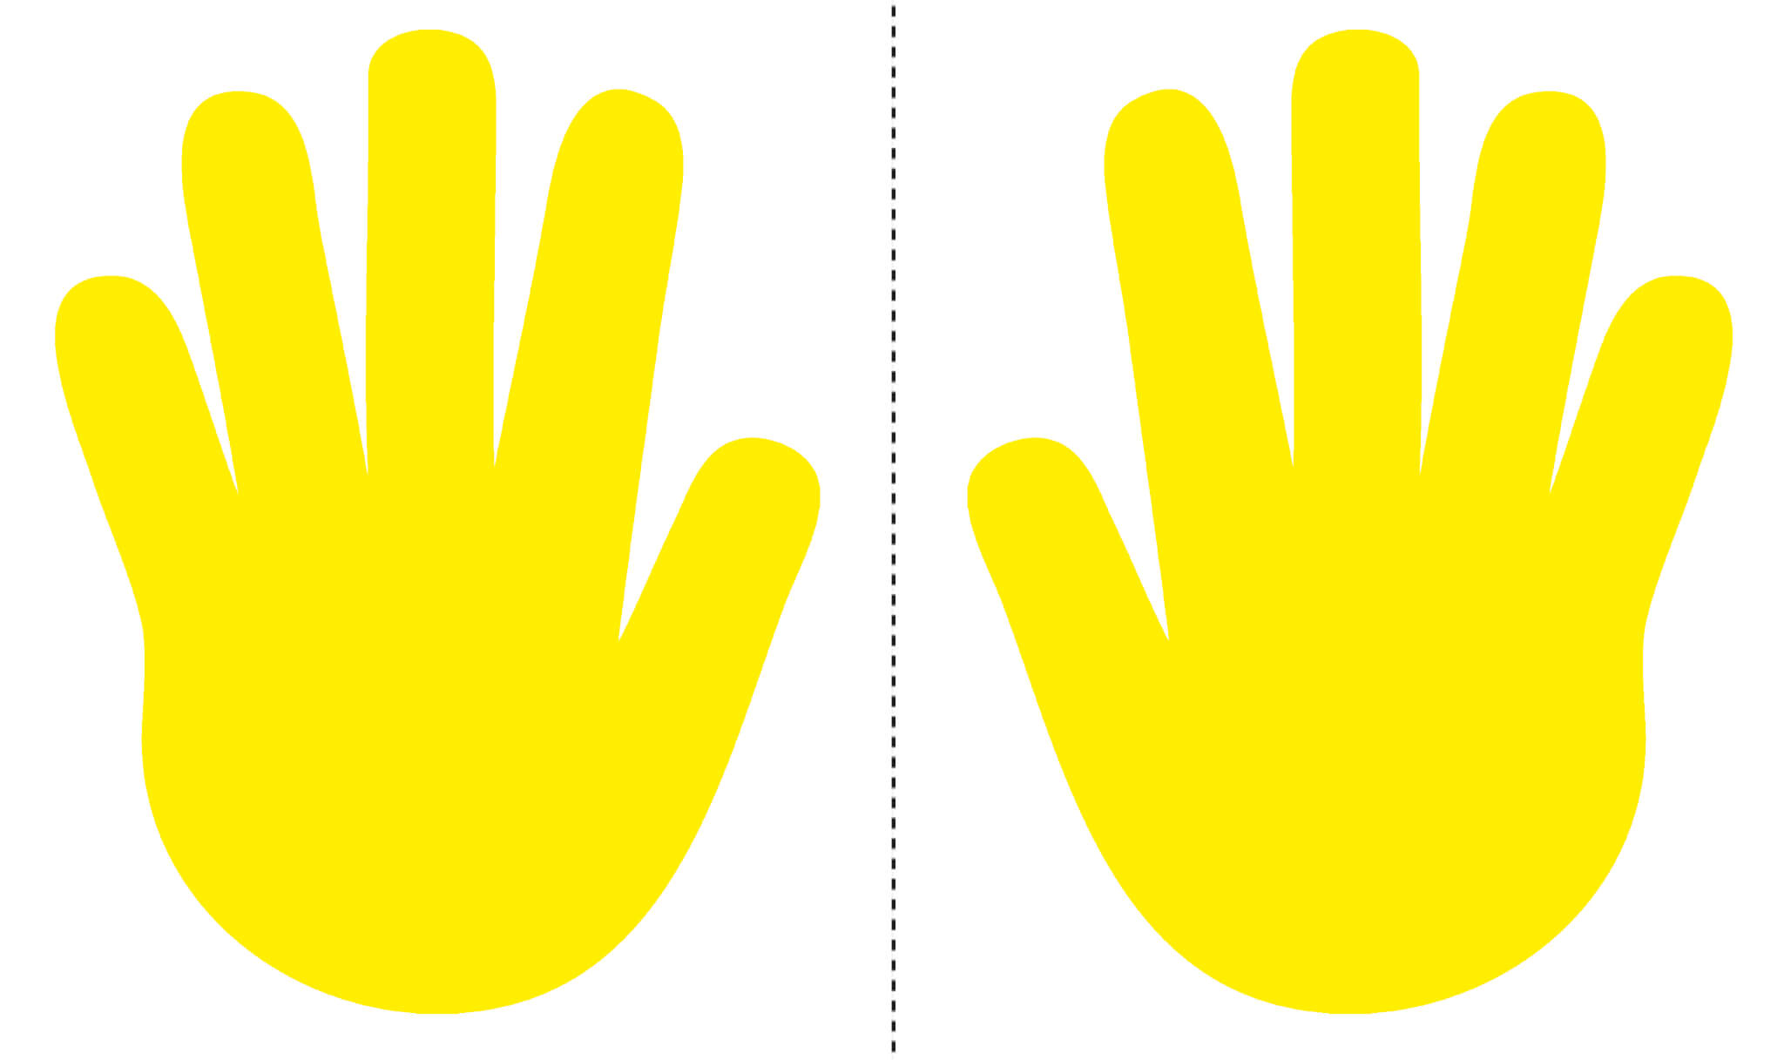



Я ЛЮБЛЮ УКРАЇНУ

Я ЛЮБЛЮ УКРАЇНУ





